

**校园博客**

**总体设计说明书**

|  |  |  |  |
| --- | --- | --- | --- |
| 创建日期： | 2021/10/19 | 文档名称： | 总体设计 |
| 项目名称： | 校园博客 | 撰写人员： | 刘晓虎 |

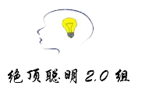

|  |
| --- |
| **修订历史** |
| 日期 | 版本 | 说明 | 作者 | 评审日期 | 评审人员 |
| 2021/10/19 | 1.0 | 初稿 | 刘晓虎 |  |  |
| 2021/12/17 | 1.3 | 增加忘记密码和管理员业务逻辑 | 刘晓虎 |  |  |
|  |  |  |  |  |  |
|  |  |  |  |  |  |
|  |  |  |  |  |  |
|  |  |  |  |  |  |
|  |  |  |  |  |  |
|  |  |  |  |  |  |
|  |  |  |  |  |  |
|  |  |  |  |  |  |
|  |  |  |  |  |  |
|  |  |  |  |  |  |
|  |  |  |  |  |  |
|  |  |  |  |  |  |
|  |  |  |  |  |  |
|  |  |  |  |  |  |
|  |  |  |  |  |  |

目录

1引言 1

1.1编写目的 1

1.2背景 1

1.3定义 1

1.4参考资料 2

2.1需求规定 2

2.2运行环境 2

2.3基本设计概念和处理流程 3

2.4结构 3

2.4.1用户模块 3

2.4.2收藏模块 **错误!未定义书签。**

2.4.3检索模块 **错误!未定义书签。**

2.4.4文章模块 5

2.4.5管理员模块 6

2.5功能需求与程序的关系 6

3接口设计 6

4运行设计 7

4.1运行模块组合 7

5系统数据结构设计 7

5.1逻辑结构设计要点 7

5.2物理结构设计要点 8

5.3局部E-R图 8

5.4完整E-R图 10

5.5E-R图转为关系模式 10

6系统出错处理设计 11

6.1出错信息 11

6.2补救措施 12

6.2.1需求变更 12

6.2.2进度风险 12

6.2.3技术风险 12

6.2.4质量风险 12

6.3系统维护设计 13

# 1引言

## 1.1编写目的

撰写本文档的目的在于明确系统的设计，确定软件所具有的功能和性能，并划定系统边界，重点描述了校园博客系统的设计，将作为项目的开发、测试、验收提供相关依据。

本文档预期读者为：项目开发人员，甲方人员

## 1.2背景

项目名称：校园博客

甲方：叙利亚战争组

开发者：绝顶聪明2.0组

本项目背景是为了满足甲方需求，为本校大学生开发的一个校园博客系统。学校不仅是学生学习的天地，更是同学之间交流的地方。随着网络信息技术的发展，网络渐渐成了当今在校大学生交流信息的重要渠道。本项目旨在为在校大学生提供一个资源共享信息交流的平台，以达到大学生之间的充分交流。

## 1.3定义

|  |  |  |
| --- | --- | --- |
| 名称 | 含义 | 备注 |
| CRUD | 对相关数据的增加(Create)、查询(Retrieve)、更新(Update)和删除(Delete) |  |
| 相关文档 | 需求分析，概要设计，详细设计，数据库设计，网络接口设计(按需)，部署说明手册，用户操作使用手册 |  |

## 1.4参考资料

【1】《软件需求说明书（GB856T——88）》

【2】《校园博客需求分析文档》

【3】《校园博客数据库设计文档》

【4】《校园博客接口设计文档》

【5】《校园博客测试文档》

【6】《校园博客问题反馈文档》

【7】《校园博客用户手册文档》

## 2.1需求规定

参考《校园博客需求分析文档》

## 2.2运行环境

1.PC电脑

处理器：I3以上

内存空间：256M以上

硬盘空间：10G以上

其他硬件需求，请参照能使java语言程序运行的环境和能访问网络的基本需求确定。

2.手机

要求能够上网，可以用键盘或屏幕进行基本的指定区域准确点击确认，以及信息输入，能够完成信息交互。

## 2.3基本设计概念和处理流程

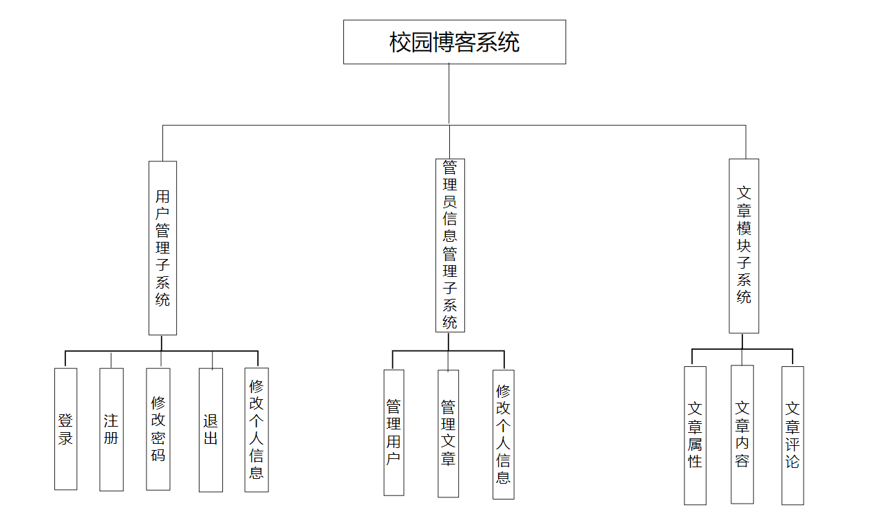

主要模块：用户模块、管理员模块、文章模块

## 2.4结构

### 2.4.1用户模块

* 前端设计

用户注册时需要判断昵称和密码是否为空、是否存在非法字符，用户名前端不用涉及，性别采取复选框的形式，头像支持jpg、png等常用格式，注册可选择邮箱或手机验证，邮箱需要判断字符串格式是否是邮箱格式（以@为标识），手机长度应为11位（暂不支持海外用户）。

用户登录时需要判断用户名和密码是否存在非法字符和是否为空，使用验证登录则向后端发起验证请求，由后端判断验证码是否正确。

* 后端设计

后端根据前端发送到用户基本信息对用户进行封装，用户密码选用base64加密，当前端发起邮箱和手机验证时，向用户发送对应的验证码并判断从前端发送到验证码是否一致。

### 2.4.2文章模块

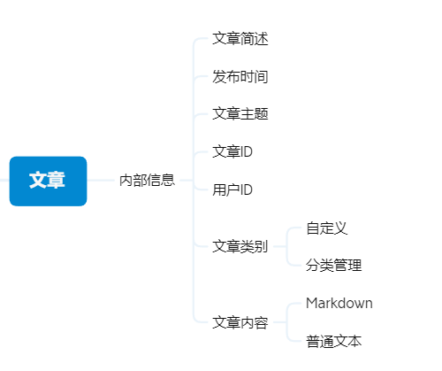

用户点击发布文章时进入文章编辑页面（参考CSDN），文章主题、文章类别、文章内容为必填。图片为文章的封面。文章内容可以使用插件将markdown转换为html。

### 2.4.3管理员模块

①管理员对用户的管理

管理员有权限对用户的个人信息进行编辑、修改、添加和删除的操作，以防用户忘记密码时进行重置密码，对用户的资料进行修改等操作；

②管理员对文章的管理

在用户发表不当文章时进行删除的管理功能。

## 2.5功能需求与程序的关系

本条用一张如下的矩阵图说明各项功能需求的实现同各块程序的分配关系：

|  |  |  |  |
| --- | --- | --- | --- |
|  | 用户模块 | 管理员模块 | 文章模块 |
| 用户登录注册 | √ |  |  |
| 管理员管理 |  | √ |  |
| 发布文章 | √ |  | √ |
| 浏览文章 | √ | √ | √ |
| 修改文章 | √ |  |  |
| 邮箱登录 | √ |  |  |
| 修改密码 | √ | √ |  |

# 3接口设计

参考接口文档《校园博客接口设计文档》

# 4运行设计

## 4.1运行模块组合

# 5系统数据结构设计

## 5.1逻辑结构设计要点

用户模块具体功能：

①用户的注册登录

用户可以通过用户名或者邮箱的方式进行注册或者登录进入本系统；

②用户对文章的管理（CRUD）

用户对文章可以进行基本的增删改查的操作，必须具备有登录权限的用户才可以实现其功能；

管理员模块：

①管理员对用户的管理

管理员有权限对用户的个人信息进行增删改查，以防用户忘记密码时进行重置密码，对用户的资料进行修改等操作；

②管理员对文章的管理

在用户发表不当文章时进行删除的管理功能。

文章模块

①文章内部信息的管理

对文章内部信息管理主要是指对文章作者、文章类别、文章主题、发布时间、文章内容等进行管理。

②文章外部信息的管理

对文章外部的信息管理主要是指对文章的用户点赞、用户评论进行管理。

## 5.2物理结构设计要点

## 5.3局部E-R图

|  |  |
| --- | --- |
| 实体E-R图 | |
| 网站 |  |
| 管理员 |  |
| 用户 |  |
| 文章 |  |
| 评论 |  |
| 收藏 |  |
| 图片 |  |

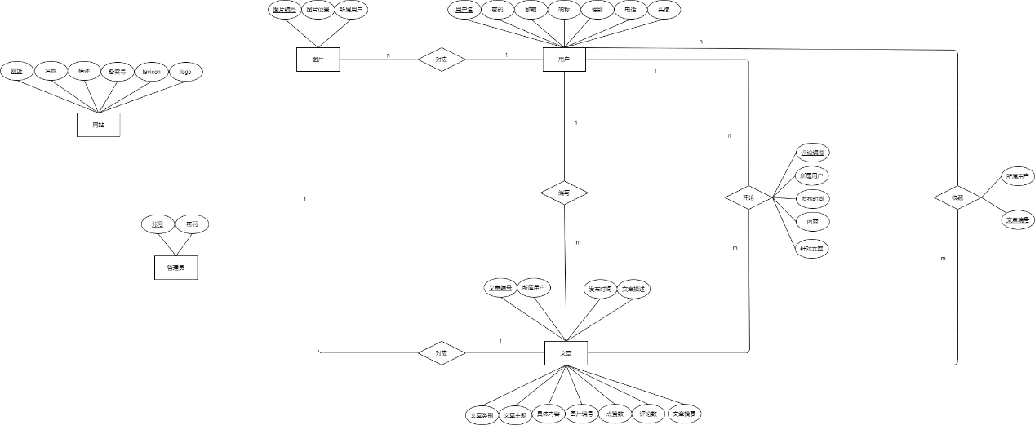5.4完整E-R图

5.5E-R图转为关系模式

（1）网站（网址，名称，描述，备案号，logo，favic on）

主键:网址

（2）用户（用户名，密码，邮箱，姓名，性别，电话，头像图片）

主键：用户名 外键：头像图片

（3）管理员（账号，密码）

主键：账号

（4）文章（文章编号，所属用户，文章类别，发布时间，文章主题，文章描述，具体内容，修饰图片，点赞数，评论数）

主键：文章编号 外键：所属用户，文章类别，修饰图片

1. 文章类别（类别编号,类别名称，类别描述，文章数量）

主键：类别编号

# 6系统出错处理设计

## 6.1出错信息

## 6.2补救措施

### 6.2.1需求变更

　预防这种风险的办法是需要团队成员的高度配合和密切协作的阶段，在进行需求分析的时候要仔细分配团队成员的工作，要求需求分析阶段的团队按照项目管理中典型的矩阵式结构来开展，这种结构能够有效的利用项目资源，减少条块分割的冲突，增加了沟通和协调的机会，降低了项目的执行成本，能够充分发挥项目经理和个分组人员的积极性。在需求分析工作中，重点要解决好优先级别更高的需求项的调研及确认工作。可最大限度地降低需求变更发生的可能性，将变更造成的影响减小到最小。

### 6.2.2进度风险

在项目实施的时间进度管理上，需要充分考虑各种潜在因素，适当留有余地;任务分解要详细，便于考核;在执行过程中，应该强调项目按照进度执行的重要项，再考虑任何问题时，都要将保持进度作为先决条件；同时，合理利用赶工期及快速跟进等方法，充分利用资源。

### 6.2.3技术风险

对新技术的使用要谨慎，要循序渐进，尽量采用成熟的技术方案完成软件开发工作。在技术创新与技术风险之间进行平衡，并做好创新技术的研究和试验工作。需要对软件项目过程中使用的各种技术进行评估，软件项目管理在制定软件开发计划时必须考虑这些因素，并做出合理的权衡决策。

### 6.2.4质量风险

经常和用户交流工作成果、品牌管理采用符合要求的开发流程、认真组织对产出物的检查和评审、计划和组织严格的独立测试等。

## 6.3系统维护设计

6.3.1快速修复模型

基本过程：修改编码，然后对相应的文档(被修改影响的)进行必要的修改

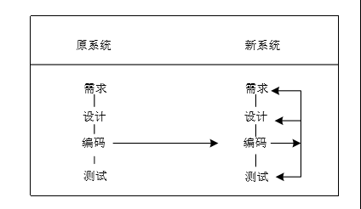存在的问题：受时间限制，软件维护缺乏合适的计划、设计、影响分析和回归测试；软件系统的可维护性会下降

6.3.2迭代维护方法

过程：系统维护从分析现有系统的需求、设计、编码和测试文档开始，进而修改受影响的高级说明文档，再将这种修改应用到所有的系统文档；进化过程的每一步都是根据对现有系统的分析而对系统进行再设计的

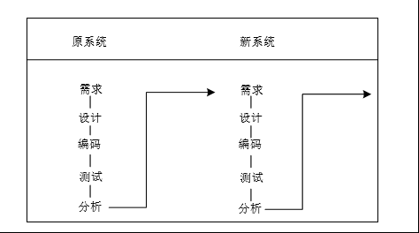特点：文档可以随着代码的改变而进行更新